2015年湖北省宜昌市初中毕业生学业考试
生物试题及答案
本试题共43小题，满分100分，考试时间60分钟。
注意事项：
本试卷分试题卷和答题卡两部分，请将答案写在答题卡上每题对应的答题区域内，写在试题卷上无效。
考试结束，请将试题卷和答题卡一并上交。
一、选择题（下列各题中，只有一个选项是最符合题意的。每小题2分，计40分）
1.下列关于生物基本特征的叙述，正确的是
A.生物都由细胞构成 B.生物都能进行光合作用
C.生物都需要以其他生物为食 D.生物都能繁殖
2.小王的手指不慎划破出血，血液中与伤口止血和避免发炎有关的成分分别是
A.血小板、白细胞B.血小板、血浆
C.红细胞、血浆D.白细胞、血浆
3.骨髓移植是治疗白血病的最佳方法，因为健康人的骨髓中有大量的造血干细胞，可不断产生新的血细胞(如右图)，这一过程称为细胞的
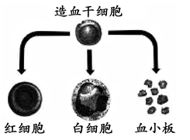
A.生长B.分化C.分裂D.分类
4.香烟中的尼古丁等有毒物质对吸烟者的呼吸、神经等系统都会造成极大的危害，而且还会对周围的人造成危害，可谓“害己又害人”。因此，我国采取了多种措施禁烟，自2011年5月1日起在公共场所全面禁烟,2015年又提高了烟草的税率，以期达到控烟的目的。尼古丁主要存在于烟草细胞的哪一结构中
A.液泡 B.线粒体C.叶绿体D.细胞核
5.观察右图，根据血流方向，判断②是
A.动脉B.静脉C.毛细血管D.肾小管
6.一只雌羊体细胞中有aabb两对基因，那么它的卵细胞中基因组成是
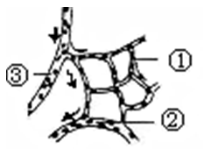
A.aaB.bbC.ab D.aabb
7.土壤中的水分被植物的根吸收后，要通过下图哪一种组织向上运输？
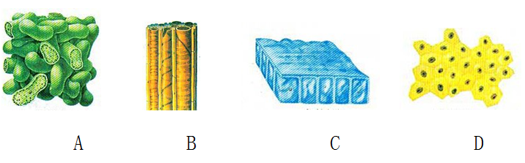
8.“叶在光下制造淀粉”的实验中，叶片经酒精脱色并滴加碘液后，遮光和不遮光部分显示的颜色分别是：
A.蓝色 蓝色B.蓝色 黄白色C.黄白色 黄白色D.黄白色 蓝色
9.细菌和真菌的生活也需要一定的条件，下面属于它们生活必要条件的是：①水分 ②空气 ③有机物 ④适宜的温度 ⑤阳光21世纪教育网版权所有
A.①③⑤B.①④⑤C.①②④D.①③④
10.动物的生命活动除受神经的调节外，还受到激素的调节。在饲养正常蝌蚪的水中，投入某种激素，蝌蚪会提前发育成蛙，但蛙只有苍蝇大小。这种激素应为
A.生长激素B.性激素C.胰岛素 D.甲状腺激素
11.生物经过漫长的进化，其结构与功能普遍是相适应的。下列说法与该观点不符的是
A.鲫鱼用鳃呼吸，适应水中生活
B.海豹的皮下脂肪很厚，适应生活在寒冷的地区
C.青蛙仅能用肺呼吸，更适应陆地生活
D.家鸽的骨骼轻、薄、坚固，适应飞行
12.小龙同学在用显微镜观察叶表皮细胞的临时装片过程中，其视野如右图所示，把物像移到视野正中央的正确操作方法是
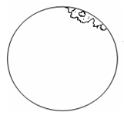
A.把装片向左上方移动B.把装片向左下方移动
C.把装片向右上方移动 D.把装片向右下方移动
13.艾滋病致死率极高，而且具有传染性，但我们也不能因此歧视艾滋病患者。红丝带行动告诉我们，下列与艾滋病患者的哪些接触行为不会导致被感染
①交谈 ②共餐 ③握手 ④共用注射器 ⑤拥抱 ⑥共用牙具 ⑦一起学习
A. ①③⑤ B. ①②③⑤
C. ①②③⑤⑦ D. ①②③⑤⑥⑦
14.每年夏季都会发生溺水事件，当你遇到有人因溺水停止呼吸时，正确的急救措施及顺序是：①仰卧平躺 ②打“120”急救电话 ③口对口吹气 ④清除口、鼻内异物和污物
A.①③④②B.①②③④C.②①④③ D.②①③④
15.医生给危重病人吸氧，点滴葡萄糖，归根到底是让病人获得生命活动所需要的能量。这一能量转换过程发生在病人细胞中的
A.细胞核 B.叶绿体 C.染色体 D.线粒体
16.我们的生活与细菌和真菌是密不可分的，下列食品与相关细菌和真菌的连线正确的是
A.酸奶——醋酸菌 B.馒头——酵母菌 C.醋——霉菌 D.酱——乳酸菌
17.尿液与原尿相比，一般不含葡萄糖，这是由于
A.肾小球的过滤作用 B.肾小管的重吸收作用21世纪教育网
C.膀胱的储存 D.输尿管的输送
18.食品安全越来越被人们所重视。下列饮食方法中，科学合理的是
A.只吃水果和蔬菜保持苗条的身材 B.用含有多种营养成分的饮料代替水
C.炒菜的时候多加油盐可使菜有滋有味 D.谷类为主，水果蔬菜和肉类荤素搭配
19.现代医疗技术虽然日新月异，但大多数遗传病目前仍然难以治愈，因此了解遗传病的相关知识十分必要。下列关于遗传病的说法，不正确的是
A.由遗传物质引起 B.变异一定会导致产生遗传病
C.近亲结婚增加后代发病率 D.色盲属于遗传病
20.保护生物多样性最有效的措施是
A.建立自然保护区 B.颁布保护生物多样性的法律、法规
C.移入动、植物园进行保护 D.建立濒危植物的种子库
二、判断题(判断下列说法是否正确，正确的在答题卡上选涂“A”,错误的选涂“B”。每小题1分，计10分
21.生产者、消费者和分解者构成了一个完整的生态系统。
22.植物体的任何部分都可以进行光合作用。
23.不吸烟、不喝酒，拒绝毒品，积极参加体育锻炼，属于健康的生活方式。
24.“生物圈Ⅱ号”用事实告诉我们：迄今为止，地球仍是我们唯一的家园。
25.胃腺细胞和胃壁肌肉细胞在同一器官内，却属于不同的组织。
26.“OTC”为非处方药标志，此类药品可按药品说明书长期自行服用。
27.人体呼吸道能清洁吸入的气体,因此空气质量的好坏对我们不会有影响。
28.玉米的结构层次从微观到宏观的排列顺序依次是：细胞→组织→器官→个体。
29.动物的学习行为一旦形成，就不会改变。
30.有性生殖的生物变异性更强，后代适应环境的能力也更强。
三、填空题(每小题2分，计20分)
31.右图是动物细胞和植物细胞的结构模式图，椐图回答问题：图中 图是动物细胞，对比甲、乙两图可以看出，植物细胞除具有与动物细胞相同的基本结构外，一般还具有细胞壁、液泡、 。
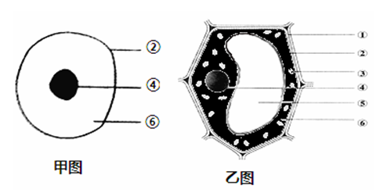
32.依据防止食品腐败的主要原理分析：食物放入冰箱保存是为了 细菌和真菌，食物煮熟后食用是为了 细菌和真菌。
33.不管花的外形如何，花的结构中最重要的部分是 ，受精后子房发育成 。
34.湖北省是“千湖之省”，所以我省成为血吸虫的高发地区，这是因为血吸虫的幼虫首先要在水中的 内繁殖，最终才在人体内发育为成虫。在分类学上，血吸虫属于 动物。
35.右图模拟淀粉在消化道中的消化过程，图中“剪刀”模拟消化液中的 ，图中B代表的物质是 。
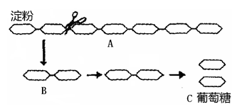
36.在“模拟保护色的形成过程”中，取红、绿、蓝、黄四种颜色的小纸片各25张，放在一块绿布上，实验者先背对绿布，然后转身快速拿取，经过若干次后，最后剩下的小纸片数量最多的应该是 。由实验可推测出，保护色的形成是 的结果
37.我们生活的环境中有大量的病原体，但一般情况下我们不会得病，这是因为有免疫系统的保护。右图中的免疫类型属于 免疫，引起人体产生抗体的物质是 。
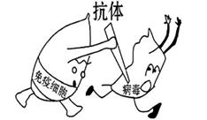
38.“没有买卖，就没有杀害”。由于人类大量食用 “鱼翅”，导致鲸鲨、双髻鲨和白鳍鲨等多种鲨鱼濒临灭绝，其实“鱼翅”的营养价值还不及猪皮。从生物学的角度上看，“鱼翅”实际上是鲨鱼的 。大量食用“鱼翅”会导致生物多样性面临严重威胁，生物多样性的实质上就是 的多样性。
39.神经调节的基本方式是 ，它主要通过反射弧来完成。右图是反射弧的模式图，图中5表示 。
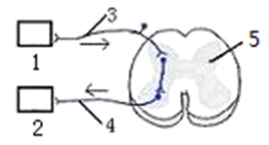
40.生物分类中，最基本的分类单位是 ，生物分类的单位越大，生物之间的相同点就越 。
四、简答题(每题10分，计30分)
41.同学们，你们正处在身体生长发育和学习文化知识的黄金时期。你们的父母和老师希望你们除了好好学习，还要拥有健康的体魄、积极向上的心态、良好的人际关系、健康的生活方式。请根据所学知识，回答下列问题：
（1）进入青春期后，你们身体和心理都会发生一些变化，身体上的显著变化是什么？请列举两种因营养缺乏而导致人体组织器官结构和功能病变的例子。
（2）很多同学早上为了赶时间，经常用方便面充当早餐；更有甚者，不少住校生一日三餐都吃方便面。方便面，即泡即食，确实方便，但却和很多人爱吃的麦当劳、肯德基一样属于“垃圾食品”。要是你们的父母知道你们在学校里这样做，该会多伤心啊！请从合理营养与生长发育的角度阐述父母伤心的原因。
（3）青春期也是困惑期，你们总会有这样或那样的烦恼，其实成年人也一样，只不过成年人懂得更多调节情绪的方法。你知道哪些方法调节情绪让自己心情愉快吗？
（4）青春期还是一个对外界新鲜事物最好奇最敢于尝试的年代，也是一个收获苦果最多伤害最深的时期。香烟、酒精、摇头丸（毒品）、网络游戏、早恋等不经意间就走进了某些人的生活与生命。面临“友人”第一次推荐吸食某种很过瘾很刺激的“药丸”时，面对不吸不够意思不讲情面的情景时，你应该怎么做？为什么？
42.春种一粒粟，秋收万粒子。某生物兴趣小组的三个同学对植物种子萌发所需的条件特别感兴趣，于是他们三人分工合作，都以大豆种子为材料进行了实验探究。现将他们的实验设计与数据结果整理于下表。请认真分析表格内容，回答有关问题：(表中未说明的环境因素，均认为条件适宜)
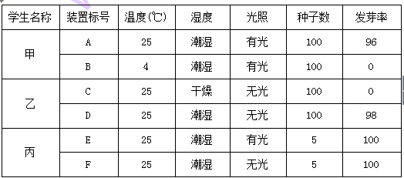
（1）甲同学实验设计的目的是 。
（2）丙同学设计的实验与甲乙两同学的相比，明显不足之处是种子数量太少，这样做不科学的原因是 。
（3）从甲乙丙三位同学的实验结果可以得出的结论是 。
（4）在适宜的条件下，A.D二组均有未萌发的种子，可能的原因是 。
（5）一般来说，种子吸水萌发时自身有机物的总重会逐渐减少，是因为 。
43.开篇“致同学们”有这样一段文字：“对人类来说，生物学的确太重要了！现代农业离不开它，医药卫生离不开它，环境保护离不开它，生物技术产业离不开它……经济和社会的发展，人类文明的进步，个人生活质量的提高，都与生物学的发展息息相关。”结合两年所学知识，回答下列问题：
（1）“现代农业离不开它”：①果树的繁殖一般采用嫁接的方法；②农作物移栽时选择阴天且根部带土；③大田或大棚栽培过程中要适时松土、浇水、施肥；④收获果实和种子后需干燥和低温保存等。请从①②③④中选择两项说明其生物学理由。
（2）“环境保护离不开它”:对于环境保护，我们能做些什么？请写出两点具体措施。
（3）“生物技术产业离不开它”：多莉羊、酱油、飞行服等都运用到了生物技术，写出其中运用到的两种生物技术。
（4）“医药卫生离不开它”：2015年5月29日，广东惠州出现了国内首例输入性中东呼吸综合征（MERS）确诊病例。据悉，MERS传染性很强，致死率高达40%。而该名确诊韩国人在韩国就为疑似患者，但却脱离限制经香港到达惠州，引发两地全力查找与其共机或共车的大量密切接触者进行隔离诊断，也使两地民众对其与韩国这种不负责任的行为谴责不断。假设5月30日你才从电视知道，你不幸正是官方正在查找的与其共乘同一大巴的其中一员，面对可能被限制人身自由的后果，你将做出何种选择？写出几条具体的行动措施。从传染病预防措施角度来分析，你行为的最主要目的是什么？

生物试题参考答案与评分说明
说明：凡生物学名词、术语错误适当扣分；凡是符合题意的答案，请参考考点分值给分。
一、选择题（每小题2分，计40分）
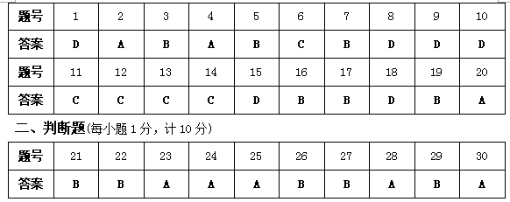
三、填空题(每小题2分，计20分)
31．甲 叶绿体 32．抑制 杀死
33．花蕊（雄蕊或雌蕊）果实 34．钉螺 扁形
35．淀粉酶 麦芽糖 36．绿色 自然选择
37．特异性免疫 抗原 38．鳍 基因
39．反射 神经中枢 40．种 少
四、简答题（每题10分，共计30分）
41.（1）身体突增（1分） 大脖子病、缺铁性贫血、夜盲症、脚气、骨质疏松症、佝偻病等（2分，答对1个给1分）
（2）方便面主要成分是淀粉，营养成分单一，且油炸食品营养损耗大，长期食用会造成营养缺乏，影响身体正常发育。（2分,答出营养单一或营养缺乏给1分，影响发育给1分）
（3）转移注意力；宣泄烦恼；自我安慰（答全3点给3分，答对1点给1分）
（4）婉言谢绝（1分） 尝试一次也会上瘾，坠入毒海，珍爱生命，远离毒品。（1分） （珍爱生命，远离毒品，学会拒绝，合理即给分）
42.（1）探究温度对大豆种子萌发的影响(2分)
（2）具有偶然性，会因为偶然因素的影响导致实验结果不可靠（2分）
（3）大豆种子萌发需要适宜的温度、一定的水分，不需要光照(答全给2分，不全且不错给1分)
（4）种子休眠或胚已死亡（答全给2分，不全且不错给1分）
（5）种子呼吸作用在不断消耗有机营养（2分）
43.（1）①“果树的繁殖一般采用嫁接的方法”，是因为无性繁殖可以保持亲本的优良性状；② “移栽时选择阴天且根部带土”，是因为要降低蒸腾作用和保护根毛才能让移栽后的农作物容易存活。③ “松土”是因为根需要进行呼吸作用；“适时浇水、施肥”，是因为植物生长需要较多水和无机盐；④“收获果实和种子后需干燥和低温保存”，是因为干燥和低温可以降低果实和种子的呼吸作用，延长保存时间，减少有机物消耗。(2分)
（2）节约用水用电、节约纸张、不乱丢垃圾、多植树、不乱丢废电池等。(2分，答对1点给1分，合理即给分)
（3）克隆技术、发酵技术、仿生技术等(2分,答对1点给1分)
（4）召回家人呆在家里，不再和其他人接触；打电话报警说明情况或给疾病预防控制中心打电话；通知这几天密切接触过的其他人做相同的事；积极配合与疾控中心的工作。(答出1条给1分，共3分,主动承担责任的合理做法即给分) 控制传染源(1分)

